Noviembre, 2019
Dossier de prensa

Índice

1.- Presentación de la compañía
2.- Productos y servicios
- Tapas caps-twist
- Tapas caps twist PVC Free
- Tapas fácil apertura
- Máquinas capsuladoras
- Detectores de Vacío
3.- Las fábricas
- Molina de Segura (Murcia, España)
- Norte de África (Egipto)
4.- Bemasa Caps en el mundo
- Comercialización en España y exportación
5.- Certificaciones de calidad y premios
6.- Contacto con medios de comunicación

1.- Presentación de la compañía
Bemasa Caps es una empresa dedicada a la fabricación y comercialización de tapas y maquinaria de embalaje.
Fundada en 1990 y con sede en Molina de Segura (Murcia), Bemasa Caps está especializada en la producción de tapas caps-twist® y tapas de fácil apertura, así como de máquinas capsuladoras y detectores de vacío, todos ellos con una importante presencia en mercados nacionales e internacionales
En la actualidad, la compañía cuenta con 120 empleados en su fábrica de Molina de Segura, desde la que se distribuyen más de 900 millones de sus diferentes formatos de tapas a distintos puntos de España y del resto del mundo.
En la actualidad, la compañía exporta más del 50 por ciento de su producción.
2.- Productos y servicios
Bemasa Caps nació con el objetivo de satisfacer la demanda del sector conservero de la Región de Murcia. Desde entonces, la compañía ha desarrollado diferentes soluciones que se adaptan a las distintas necesidades del mercado:
- Tapas caps-twist
- Tapas caps twist PVC Free
- Tapas metálicas de fácil apertura para envases metálicos
- Máquinas cerradoras de tarros de vidrio
- Detectores de Vacío de envases de vidrio
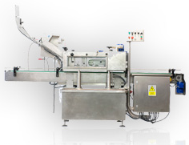
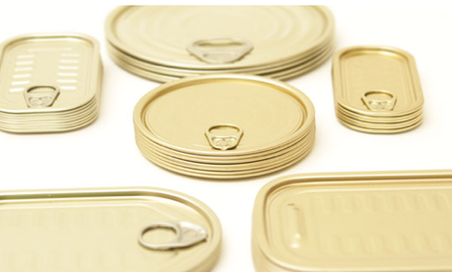
Además de estos productos, Bemasa Caps proporciona a sus clientes otros servicios que completan su oferta:

- Asesoramiento técnico para ofrecer las soluciones que mejor se adapten a las necesidades de las empresas.

- Servicio técnico post venta para los clientes

- Servicio express para entregas urgentes, para lo que cuenta con un amplio almacén de tapas estándar.

Formato y Tipos de Tapa Caps-Twist

Formato y Tipos de tapas fácil apertura

Hansa

Espárrago

1/4 Club

Anchoa

Ø 99 mm

Ø 127 mm

Ø 153,7mm

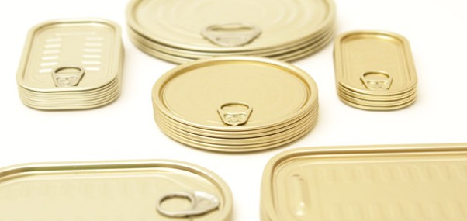

Máquinas cerradoras de tarros de vidrio (capsuladoras) | Detectores de Vacío de envases de vidrio (capsuladoras)
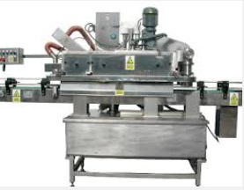 | 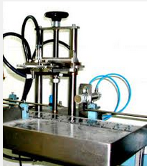

3- Fábricas
Molina de Segura (Murcia, España)

La localidad murciana de Molina de Segura albergan las instalaciones de Bemasa Caps.
Cuenta con más de 18.000 m2 de superficie de los que 10.000 m2 están destinados a producción, donde actualmente se fabrican 600 millones de unidades en los diferentes diámetros de tapas caps-twist y 300 millones en los formatos HANSA, ESPARRAGO; ¼ CLUB, ANCHOA, Ø 73 mm, Ø 99 mm, Ø 127 mm y Ø 153,7 de fácil apertura
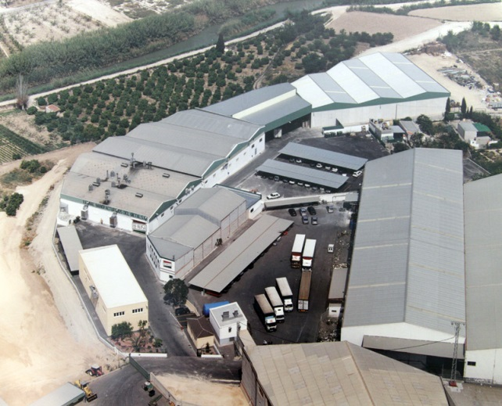
Asimismo, ofrece a los clientes la posibilidad de todo tipo de litografiados y barnizados, en unos plazos de entrega cada día más reducidos y competitivos.

El Norte de África (Egipto)
Oriente Medio y Norte de África ha sido, desde hace varios años, uno de los mercados más relevantes de Bemasa Caps. Es por ello que la empresa realizó en 2017 la apertura de una fábrica en Egipto, con el objetivo principal de afianzar clientes existentes y ampliar nuevos mercados en esa área.
Así nació Bemasa Egypt –joint venture entre Bemasa Caps y Massoud Group-, el primer fabricante de tapas de fácil apertura en Egipto.
Con este proyecto en una región geográfica clave como Egipto, la compañía da respuesta a la creciente demanda de los clientes ya existentes, además de afianzar las relaciones y ampliar nuevos mercados en la zona del Norte de África.
La fábrica de Bemasa Egypt se encuentra en la zona industrial de El Cairo y comenzó a operar en enero de 2017 con un total de 28 empleados. Su capacidad de producción anual inicial alcanzó los 200 millones de unidades; además de los 2 formatos que se hacen en España -tapas de fácil apertura de 99 y 73 milímetros de diámetro- se comenzó a fabricar un nuevo formato de 52 milímetros de diámetro para satisfacer la alta demanda de los clientes de la zona.
4- Bemasa Caps en el mundo
Comercialización en España y exportación
Bemasa Caps surge para dar servicio en la industria agroalimentaria de todo el mundo. De los 900 millones de la producción de sus diferentes formatos de tapas, la compañía murciana en la actualidad exporta el 50 por ciento a países como Egipto, Alemania, China, Dinamarca, Estados Unidos, Marruecos, Perú, Polonia, Portugal o Reino Unido, entre otros.
5- Certificaciones de calidad y premios
La Calidad ha sido siempre, para Bemasa Caps, una herramienta clave para el éxito empresarial y la mejora continua. Esta filosofía es aplicada a todos los ámbitos, incluido el tecnológico. La constante inversión y mejora en I+D+i, junto a la política de calidad, hacen posible que sus productos satisfagan los requisitos y expectativas de todos sus clientes.
El compromiso empresarial de Bemasa está basado en:
- Aumentar la satisfacción del cliente a través del cumplimiento de sus requisitos y la determinación y superación de sus expectativas.
- Proporcionar productos de la más alta calidad y seguridad a sus clientes. Para ello se fabrican con el cumplimiento ético y eficaz de los requisitos legales aplicables.
- Utilizar mecanismos de mejora continua del sistema de calidad para aumentar la eficacia de los procesos.
- Dotar de los recursos necesarios para lograr la capacitación y participación de todo el personal en el desarrollo y progreso de la empresa.
- Colaborar en la promoción de la calidad tanto con proveedores como con sus clientes, con el objetivo de alcanzar la excelencia.
- Compromiso con el medio ambiente, con el fin de optimizar los recursos y minimizar el impacto en nuestro entorno.

Las directrices de Bemasa Caps incluyen el compromiso de mejora continua; por esta razón, la compañía trabaja para lograr las más importantes certificaciones de calidad. Entre ellas cabe destacar:

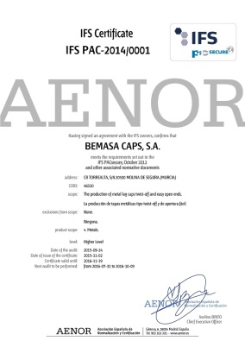
Certificación en seguridad alimentaria IFS PACsecure, otorgado por primera vez por Aenor. Esta distinción está dirigida a productores de envases de uso alimentario o para el envasado de artículo para bebés y tiene por objetivo asegurar que estos proveedores desarrollan productos y procesos con las máximas garantías de calidad y seguridad alimentaria.

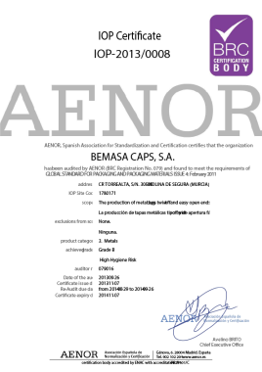
Certificación en seguridad alimentaria BRC IOP. Certifica los procesos de Bemasa Caps desde el año 2013. El sello Global Standard for Packaging and Packaging Materials (BRC/IoP) está dirigido a productores de envases de uso alimentario o para envasado de artículos para bebés.
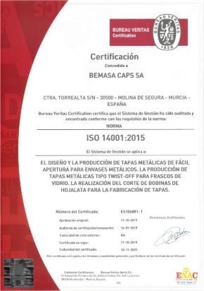
Certificación en gestión ambiental, por Bureau Securitas. Se ha concedido en 2019 a Bemasa Caps, basada en el ciclo Planificar - Hacer - Verificar - Actuar, la ISO 14001 especifica los requisitos más importantes para identificar y controlar los aspectos ambientales

Estas certificaciones forman parte del protocolo mundial de seguridad alimentaria, que tiene como objetivo asegurar que los proveedores cumplen con unos requisitos que garantizan la salubridad de sus alimentos. Las empresas del sector alimentario deben disponer de los sistemas necesarios para identificar y controlar los peligros que puedan afectar negativamente a la seguridad de los alimentos mediante un sistema de Análisis de Peligros y Puntos de Control Crítico (APPCC) y contando con el firme compromiso del equipo directivo de la empresa.
Otras certificaciones de inter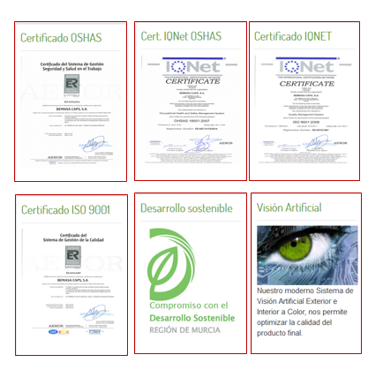
6- Contacto con medios de comunicación

Actitud de Comunicación
Calle Buen Suceso 32, entreplanta izq.
28008-MADRID
Teléfono: 91 302 28 60

Patricia Hidalgo
patricia.hidalgo@actitud.es

